Конструирование в жизни детей раннего возраста.
Конструирование для ребёнка раннего возраста является важнейшей продуктивной деятельностью. Конструирование может присутствовать в процессе любой детской деятельности.
А.С. Макаренко подчёркивал, что игры ребёнка с игровым материалом для конструирования, «ближе всего стоит к нормальной человеческой деятельности: из материалов человек создаёт ценности и культуру».
Уже в возрасте 1.5 лет ребёнок самостоятельно начинает выкладывать дорожки, домики, гаражи и другое то- есть передаёт определённый замысел.
Конструирование предусматривает два связанных между собой этапа создание замысла и построение. Конструирование-это мыслительная и практическая деятельность. Важно отметить то, что в процессе конструирования ребёнок развивается сам. Он учится анализировать, развиваются творческие способности.
Откуда дети берут замыслы для конструирования ? Из окружающего мира: это и книжки, который мы читаем, картинки, предметы которые нас окружают, игры, люди.
Воображение любой конструкции в раннем возрасте сопровождается игрой, в процессе которой развивается фантазия ребёнка.
Не менее важно и то, что сломав постройку, ребёнок начинает придумывать новую, в маленькой головке начинают развиваться новые очень важные идеи в познании окружающего мира. Роль взрослого очень велика, он помогает ребёнку реализовать его замысел, направляет ребёнка к достижению замысла.
В группе «Солнышко» достаточно разнообразных конструкторов для конструирования малышам. Дети с большим удовольствием воплощают свои замыслы, тем самым развивают свои творческие способности и познают окружающие мир.
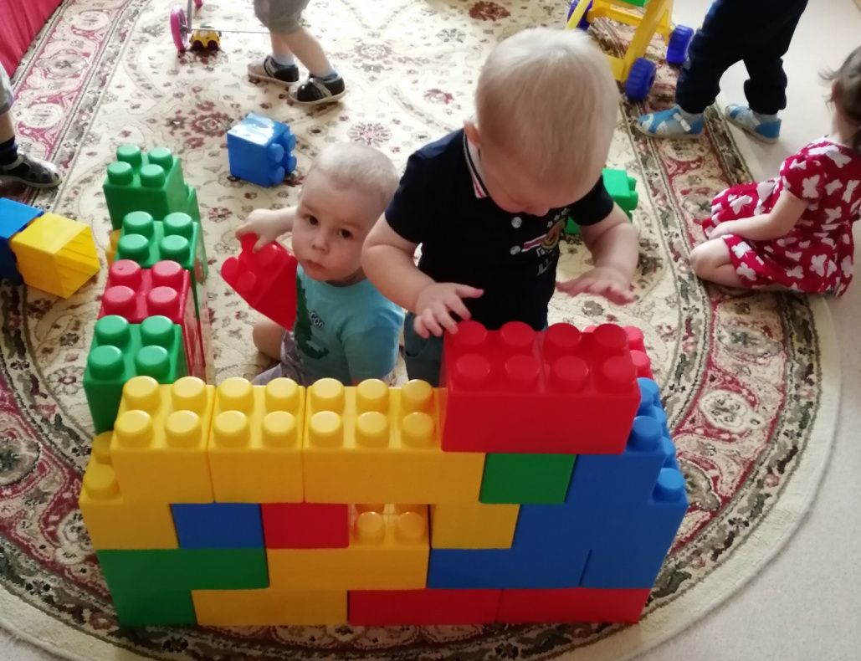
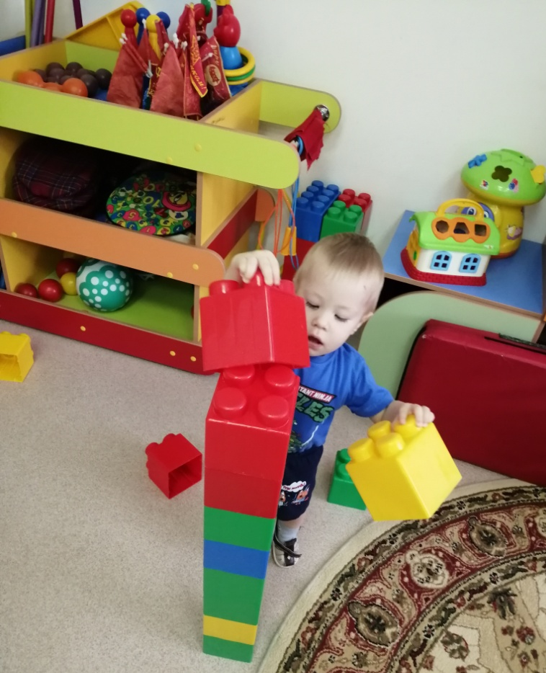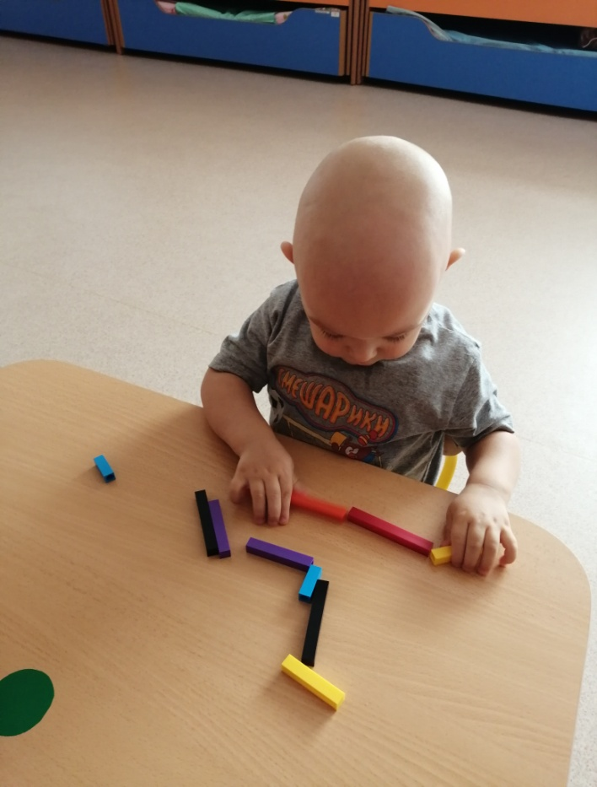
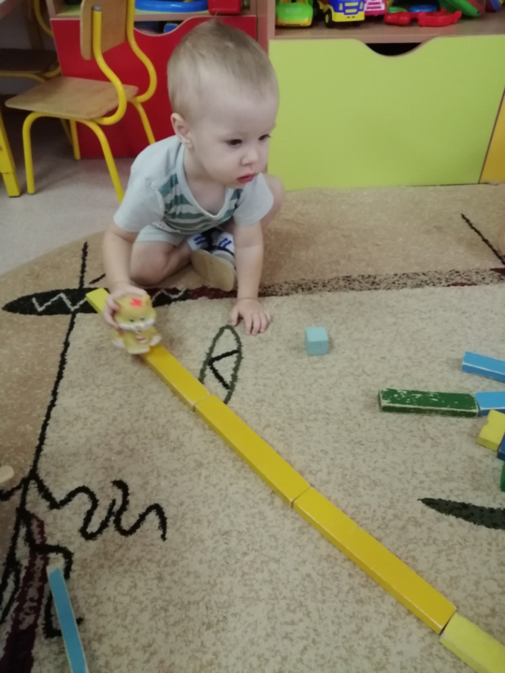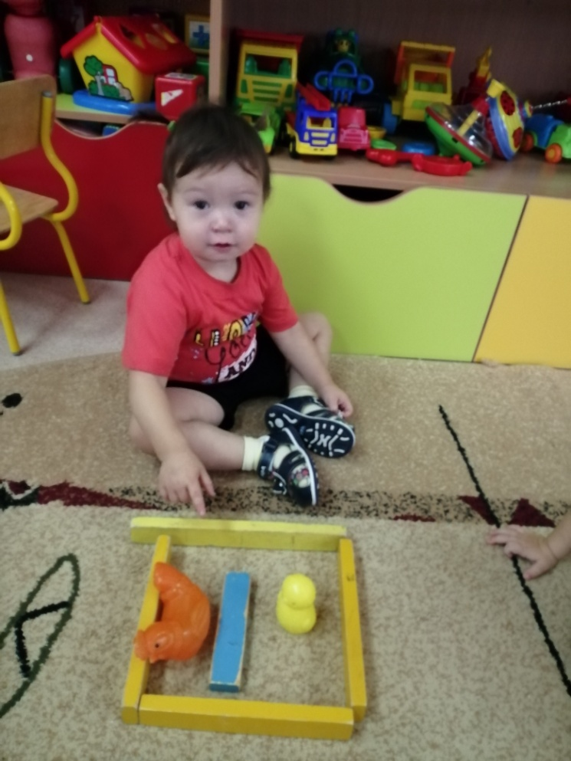
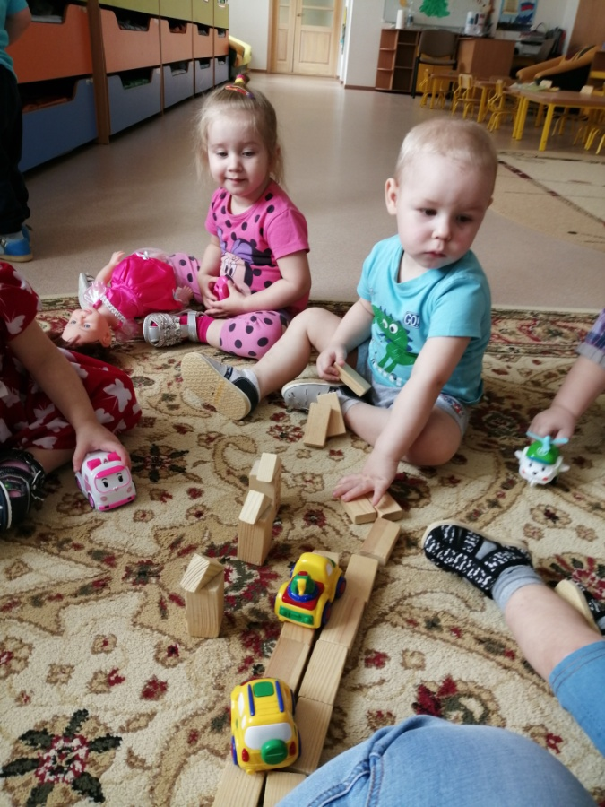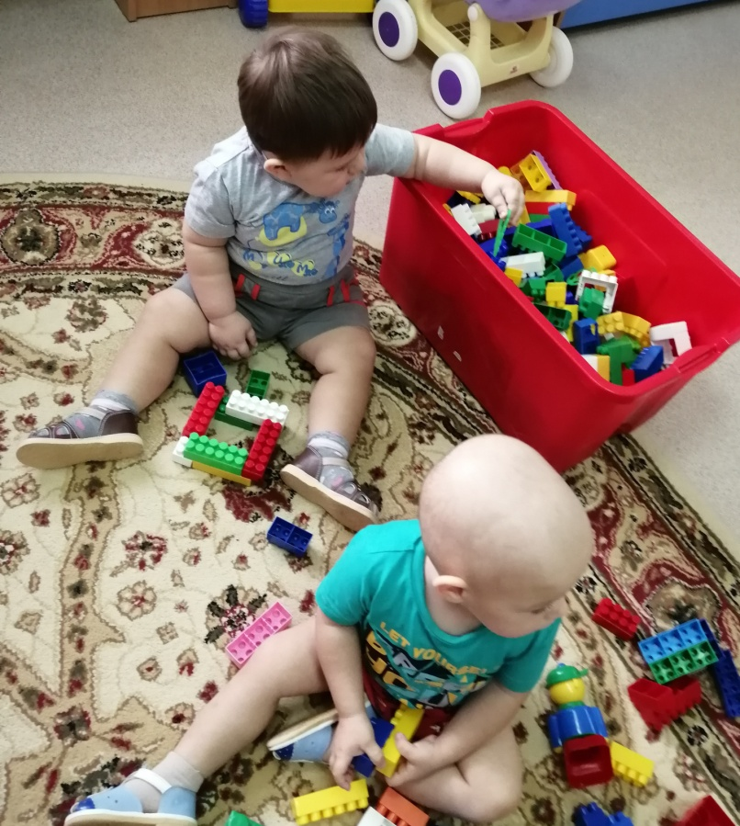
Информацию подготовила воспитатель
МАДОУ АР детский сад «Сибирячок» корпус №1
Болдырева Вера Фёдоровна

